Cykl 4 lekcji poświęcony lekturze „Makbet” Williama Szekspira
Cele nauczania:
- Cel główny: Umiejętność sporządzania charakterystyk postaci uwzględniających motywację działań i ich status społeczny.
- Cele operacyjne: Uczeń po lekcji powinien:
- znać treść dramatu Williama Szekspira;
- określić czas i miejsce akcji;
- znać genezę dramatu Szekspira;
- analizować i interpretować tekst dramatyczny;
- umieć wymienić głównych bohaterów dramatu;
- znać rodzaje charakterystyk postaci;
- określać funkcje przepowiedni i czarownic w tekście dramatycznym;
- ocenić postępowanie Makbeta i innych głównych bohaterów dramatu oraz wyciągnąć z tego odpowiednie wnioski;
- wymienić filmy nawiązujące bezpośrednio do dramatu Szekspira;
- udowodnić, że Szekspir w dramacie jest znakomitym znawcą psychiki ludzkiej;
- odnajdywać konteksty w innych dziedzinach kultury, np.: rozpoznawać i interpretować dzieła malarskie (Josef Anton Koch „Makbet i wiedźmy”);
- porównać Makbeta z Edypem, Hiobem i Rolandem, wskazując jednocześnie podobieństwa i różnice między nimi.

Lekcja 1.
Temat: Czy znasz Makbeta Williama Szekspira?
- Zapisz temat w zeszycie.
- Zapisz w zeszycie pytania z poniższej karty pracy i TYLKO poprawne odpowiedzi wraz z literą (podpunktem)
- Wyślij zdjęcie odpowiedzi pod adres: aps@szkolaprywatna-bialogard.pl
Tytuł e-mail: Imię i nazwisko, I branżowa, „Makbet”

1. Makbet i Banquo spotykają trzy Wiedźmy (0–1)
A. przed zamkiem króla.
B. w Lesie Birnamskim.
C. w chacie czarnoksiężnika.
D. na wrzosowisku.

2. Kapitan, przynosząc Duncanowi wieści z pola bitwy, o Makbecie mówi, że (0–1)
A. wykazał się niezwykłą odwagą.
B. zachował się tchórzliwie, jego postawa była niegodna rycerza.
C. niczym się nie wyróżnił.
D. nie uczestniczył w bitwie.

3. Określ prawdziwość podanych zdań. Oznacz literą P zdania prawdziwe, a literą F – zdania fałszywe.
A. Banquo cieszy się z zaszczytów, jakich według przepowiedni czarownic ma dostąpić Makbet.
B. Macduff ginie z ręki Makbeta.
C. Makbet widzi ducha Banqua podczas uczty na zamku.
D. Donalbain i Malcolm to synowie króla Duncana.
E. Lady Makbet ginie rażona piorunem.

4. Lady Makbet obawia się, że na drodze do realizacji ambitnych planów małżeństwa stanie sam Makbet. Przeszkodą może się stać jego (0–1)

A. upór.
B. nadmiar ambicji.
C. poczciwa natura.
D. niezdolność do kompromisu.

5. Przedstaw okoliczności pierwszej zbrodni, do której dochodzi w utworze. (0–1)
zbrodniarz – . . . . . . . . . . . . . . . . . . . . . . . . . . . . . . . . . . . . . . . . . . . . . . . . . . . . . . . . . . . . . . . . .
ofiara – . . . . . . . . . . . . . . . . . . . . . . . . . . . . . . . . . . . . . . . . . . . . . . . . . . . . . . . . . . . . . . . . . . . . .
miejsce – . . . . . . . . . . . . . . . . . . . . . . . . . . . . . . . . . . . . . . . . . . . . . . . . . . . . . . . . . . . . . . . . . . .
czas – . . . . . . . . . . . . . . . . . . . . . . . . . . . . . . . . . . . . . . . . . . . . . . . . . . . . . . . . . . . . . . . . . . . . . .

6. Po zdobyciu władzy Makbet jawi się w oczach poddanych jako (0–1)
A. dobry, sprawiedliwy i mądry władca.
B. człowiek zasługujący na szacunek.
C. tyran i okrutny ciemięzca.
D. osoba zapalczywa, ale w głębi duszy miłosierna.

7. Na wiadomość o śmierci żony Makbet (0–1)
A. reaguje zdziwieniem.
B. pozostaje obojętny.
C. rozkazuje zbadać przyczyny jej śmierci.
D. odczuwa ulgę.
8. Kim są w utworze wymienione postacie? Określ ich relację z Makbetem. (0–1)
Banquo – . . . . . . . . . . . . . . . . . . . . . . . . . . . . . . . . . . . . . . . . . . . . . . . . . . . . . . . . . . . . . . . . . . .
Duncan – . . . . . . . . . . . . . . . . . . . . . . . . . . . . . . . . . . . . . . . . . . . . . . . . . . . . . . . . . . . . . . . . . . .
Macduff – . . . . . . . . . . . . . . . . . . . . . . . . . . . . . . . . . . . . . . . . . . . . . . . . . . . . . . . . . . . . . . . . . . .
Hekate – . . . . . . . . . . . . . . . . . . . . . . . . . . . . . . . . . . . . . . . . . . . . . . . . . . . . . . . . . . . . . . . . . . . .

9. Makbeta zabija człowiek, który zgodnie z drugą przepowiednią Wiedźm (0–1)
A. urodził się w wyniku cesarskiego cięcia.
B. nie urodził się w Szkocji.
C. urodził się przed terminem.
D. urodził się w tym samym czasie, co Makbet.

Lekcja 2.
Temat lekcji:
Kim jest Makbet? O tytułowym bohaterze dramatu W. Szekspira.

- Zapisz temat lekcji w zeszycie
- Przeczytaj poniższe informacje dotyczące „Makbeta”.
- Zrób notatkę w zeszycie z podanych informacji.

■ Elementy świata przedstawionego
• czas akcji: XI w.
• miejsce wydarzeń: Szkocja (scena 3 aktu IV w Anglii)
• główni bohaterowie: Makbet, Lady Makbet, Duncan, Banquo, Wiedźmy, Macduff, Malcolm

■ Najważniejsze sceny utworu
• pierwsza przepowiednia czarownic, z której Makbet dowiaduje się, że jest mu pisany tytuł króla Szkocji
• podsycanie ambicji bohatera przez żądną władzy Lady Makbet
• pierwsze morderstwo – Makbet zabija króla Duncana
• zatarcie śladów zbrodni
• ucieczka synów Duncana
• nasłanie morderców na Banqua
• uczta na zamku Makbeta, podczas której pojawia się duch Banqua
• druga przepowiednia czarownic – uspokaja Makbeta, że żaden człowiek zrodzony z łona kobiety mu nie zagrozi, a jego władza będzie trwała, zanim Las Birnamski nie podejdzie pod mur Dunsinanu, choć tytuł królewski odziedziczą nie jego synowie, lecz potomstwo Banqua
• kolejna zbrodnia Makbeta – śmierć Lady Macduff i jej dzieci
• nadejście oddziałów z Anglii pod wodzą Malcolma, Siwarda i Macduffa (zamaskowanych gałęziami dla zmylenia wywiadu wojsk Makbeta)
• samobójcza śmierć Lady Makbet
• śmierć Makbeta w otwartej walce z Macduffem, który nie był zrodzony, lecz wyrwany z łona / Martwej już matki.

■ Zagadnienia do interpretacji
• żądza władzy i jej konsekwencje
• słabość częścią natury człowieka
• świat irracjonalny i wpływ na losy bohatera
• Szekspir i teatr elżbietański
• tragizm postaci Makbeta i Lady Makbet

■ Motywy
• zbrodni
• „czystych rąk”
• winy i kary
• życia jako teatru
• snu
• fatum

■ Wybrane cytaty
• MAKBET
Co za okropny dzień, a jednak wielki! (akt I, sc. 3)
Chociaż myśl o zbrodni / Grą wyobraźni jest tylko, to jednak / Przenika ona całą mą istotę / I obezwładnia mnie, czyniąc bezwolnym, / Poddanym tylko temu, czego nie ma. (akt I, sc. 3)
Niech oczy nic nie widzą, ale ręka / Nie będzie ślepa i niech się nie lęka. (akt I, sc. 4)
Dawaj mi od tej pory tylko synów! / Masz w sobie taką moc i męstwo ducha, / Że rodzić mężczyzn to wręcz twoja misja. (akt I, sc. 7)
Życie to tylko przechodzący cień; / Nieszczęsny aktor, który przez godzinę / Coś patetycznie odgrywa na scenie, / Po czym na zawsze znika. To opowieść / Snuta przez kogoś niespełna rozumu, / Krzykliwa, gorączkowa i bez sensu. (akt V, sc. 5)

• LADY MAKBET
Pragniesz godności bez niegodziwości. / Chcesz czysto wygrać nieuczciwą grę (akt I, sc. 5)
Przybywaj! Szybko! Abym mogła głosem / Tchnąć w ciebie mego ducha; siłą słów / Rozproszyć wszystko, co jeszcze przeszkadza / Złotej obręczy objąć twoje skronie, / Które jak widać, sam Los chce uwieńczyć (akt I, sc. 5)
Chodźmy. Udawać. Pozór światem włada, / Niech twarz nie zdradza więc, że w sercu zdrada. (akt I, sc. 7)
Być królem – cóż to jest, jeśli się nie ma / Poczucia bezpieczeństwa; a ja nie mam: / Banquo!... To imię kłuje mnie jak cierń (akt III, sc. 1)

• BANQUO
Nadane godności / Są w pierwszej chwili jak nowe ubranie: / Potrzeba czasu, by się ułożyło (akt I, sc. 3)

Lekcja 3. 06.04.2020
Temat lekcji:
Kim jest Makbet? O tytułowym bohaterze dramatu W. Szekspira.

Jest to kontynuacja lekcji poprzedniej.

- Otwórz prezentację: https://prezi.com/_xdr9gml0vlr/makbet/
- Przeczytaj wnikliwie zawarte w niej informacje.
- Uzupełnij notatki w zeszycie.

Praca dodatkowa:
- Jeżeli masz możliwość, obejrzyj film „Makbet” na jednym z serwisów on-line.

- Przypomnij sobie, jak pisze się charakterystykę.

Lekcja 4. – 08.04.2020
Temat: Dramat żądzy władzy. Lady Makbet i Makbet
- Zapisz temat lekcji
- Przeanalizuj grafikę i stwórz w zeszycie podobną notatkę dotyczącą charakterystyki.
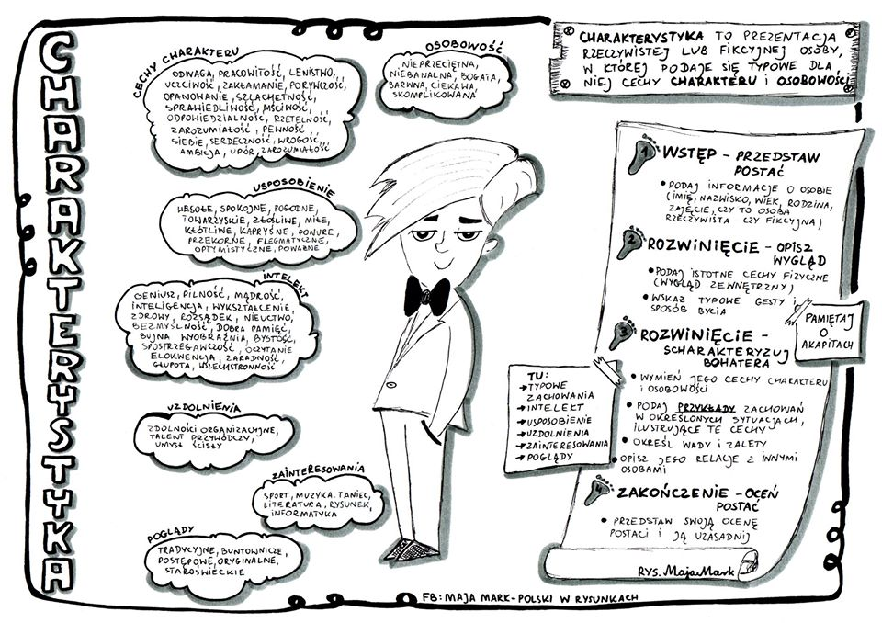

- Dokonaj charakterystyki wybranej przez siebie postaci (Lady Makbet lub Makbet) uwzględniając wszystkie wytyczne z notatki.
- Swoją pracę zapisz w edytorze tekstowym (wtedy skopiuj tekst i wklej w e-mail) lub zrób to bezpośrednio w treści e-mail.

- Wyślij swoją pracę pod adres: aps@szkolaprywatna-bialogard.pl

Temat e-mail: Imię i nazwisko, Klasa 1 branżowa, „Makbet” zad.2
Uwaga! Proszę nie tworzyć załączników, charakterystykę tworzymy w treści e-mail.

